Hiện trạng cấu hình

Trạng thái DBF Imperva
- Model GW: X6520, running bình thường
- Challenge code MX: vce4JWyl1jga
- SecureSphere Version: | 14.0
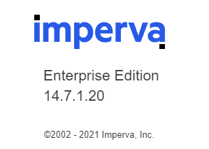
- Các rule security policy signature vẫn có log bình thường: ngày 8/2/2026:
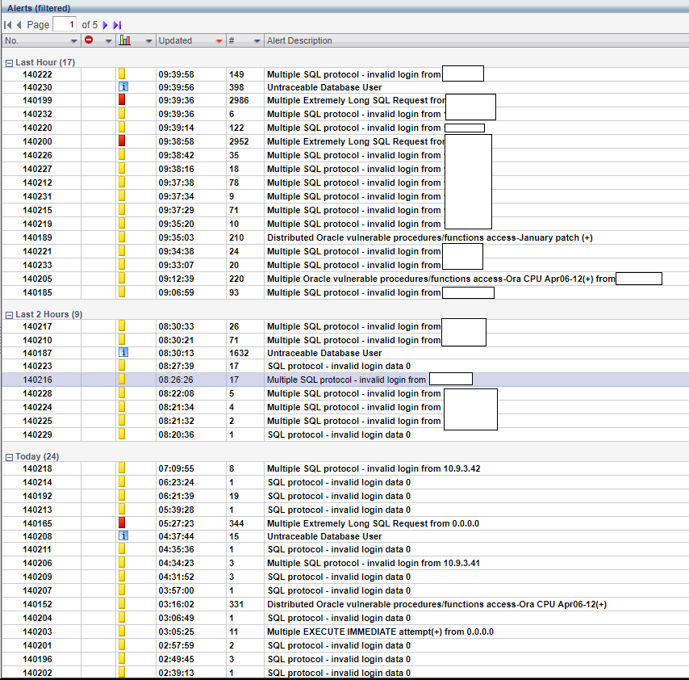
- Audit data có log bình thường:
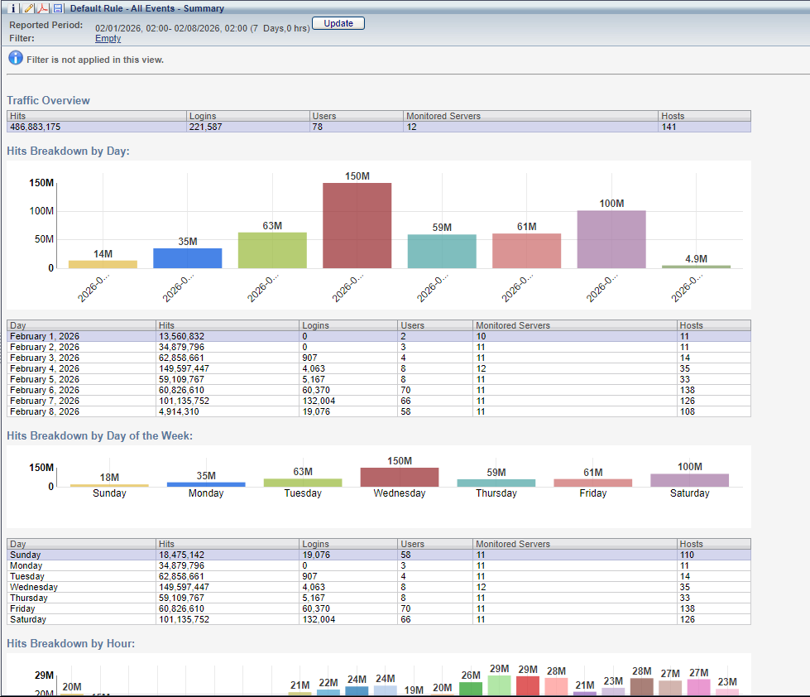
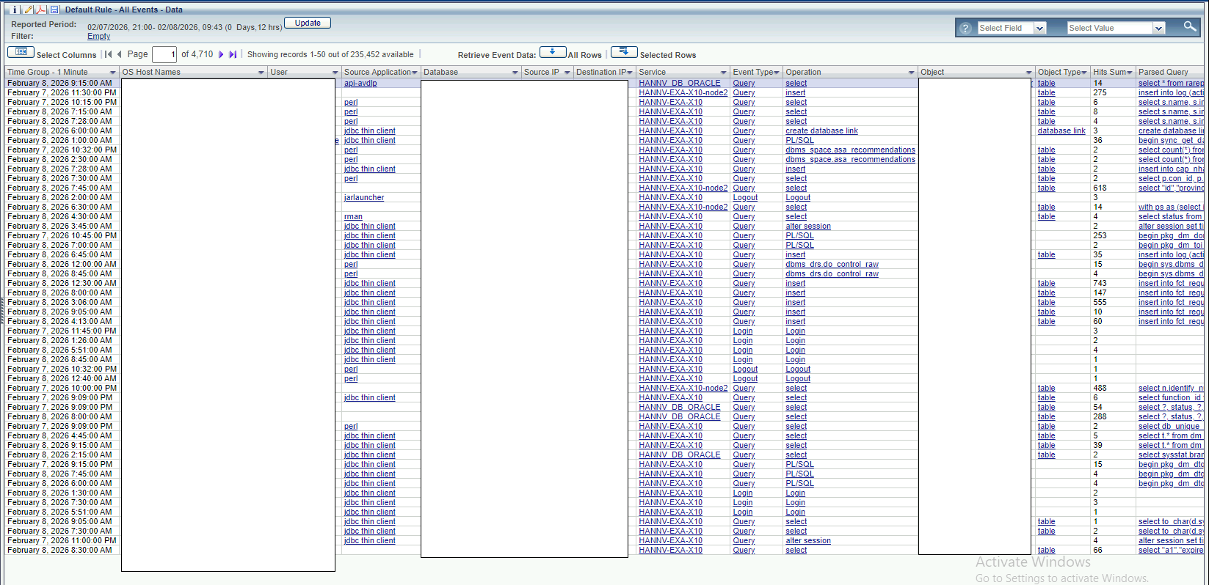

Version OS DB Oracle: OL8.9, OL7.9
- DB X10
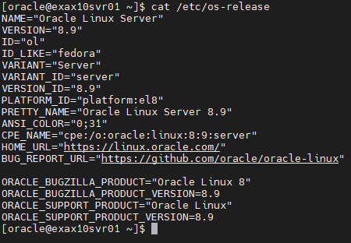
- DB X8
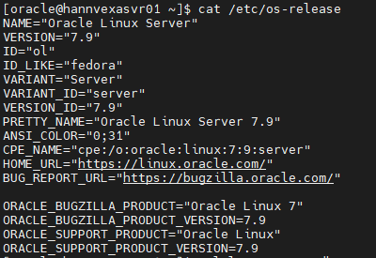

Version DB: 19.9.1.0.0, 19.22.0.0.0
- DB X10
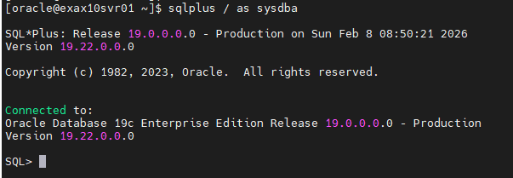
- DB X8
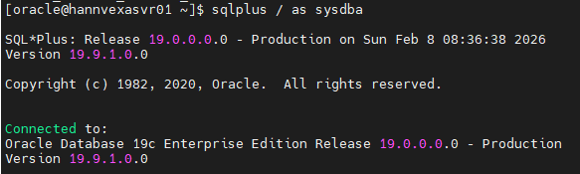

Cấu hình site: đã bật active:
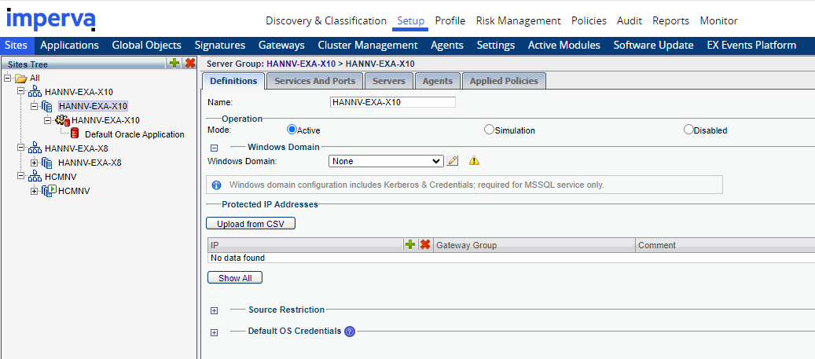
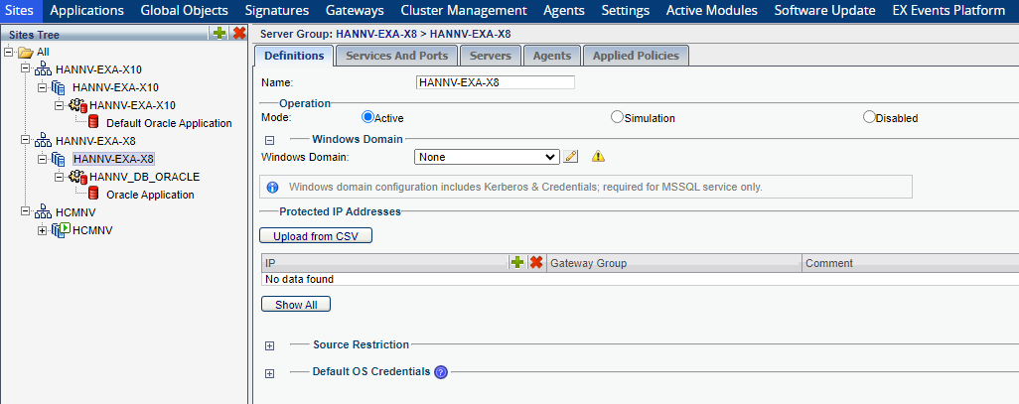

Cấu hình agent: bật blocking inline
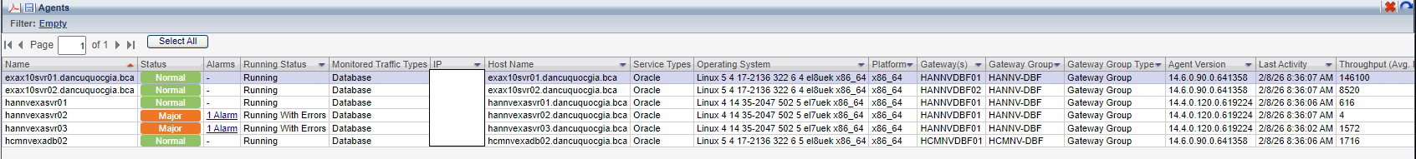
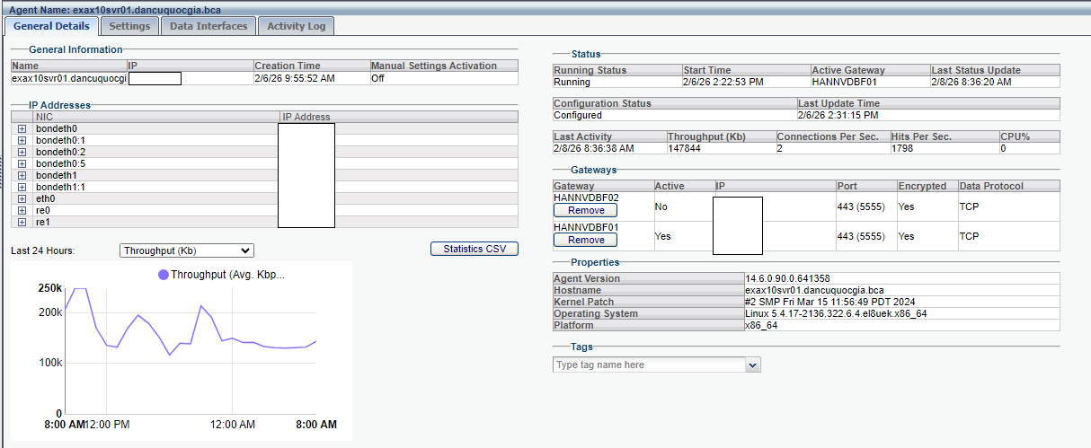
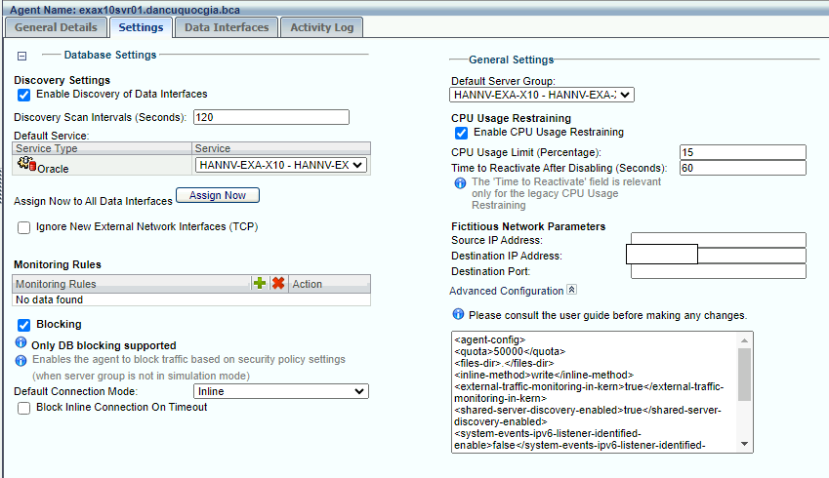
Cấu hình Advance:
<agent-config>
<quota>50000</quota>
<files-dir>.</files-dir>
<inline-method>write</inline-method>
<external-traffic-monitoring-in-kern>true</external-traffic-monitoring-in-kern>
<shared-server-discovery-enabled>true</shared-server-discovery-enabled>
<system-events-ipv6-listener-identified-enable>false</system-events-ipv6-listener-identified-enable>
<userspace-oracle-injection-technology>active</userspace-oracle-injection-technology>
<oracle-advanced-monitoring>1</oracle-advanced-monitoring>
</agent-config>

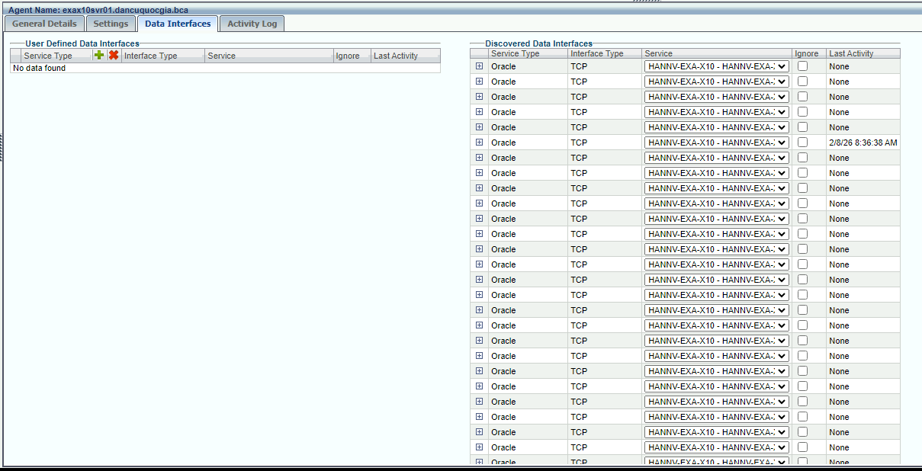

Activity log agent
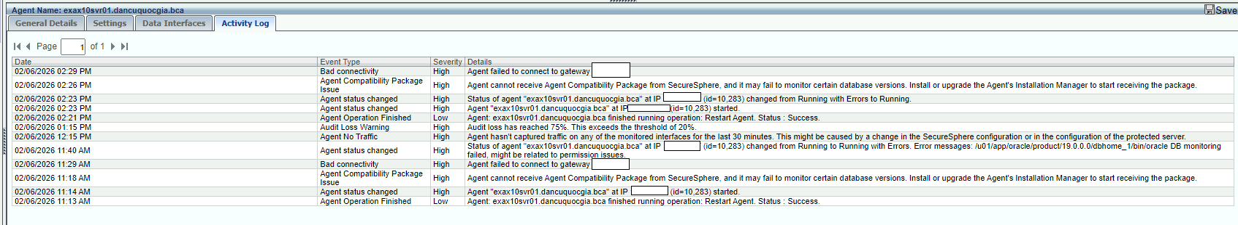
Phần log báo “Agent failed to connect to gateway” là do hôm trước test block không được nên đã reboot gateway
Phần log báo “Audit loss has reached 75%. This exceeds the threshold of 20%.” đã fix bằng cách tăng quota trong phần cấu hình Advance từ 8000 lên 50000
Phần log “Status of agent "exax10svr01.dancuquocgia.bca" changed from Running to Running with Errors. Error messages: /u01/app/oracle/product/19.0.0.0/dbhome_1/bin/oracle DB monitoring failed, might be related to permission issues.” chưa biết fix hay check kiểu gì, agent cài bằng user root và vẫn running

Trạng thái agent: running
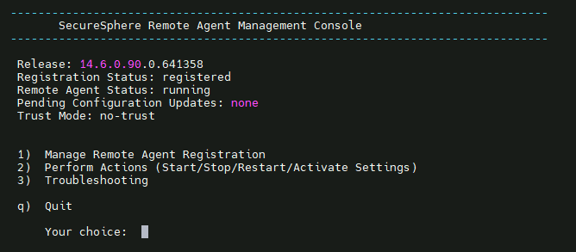
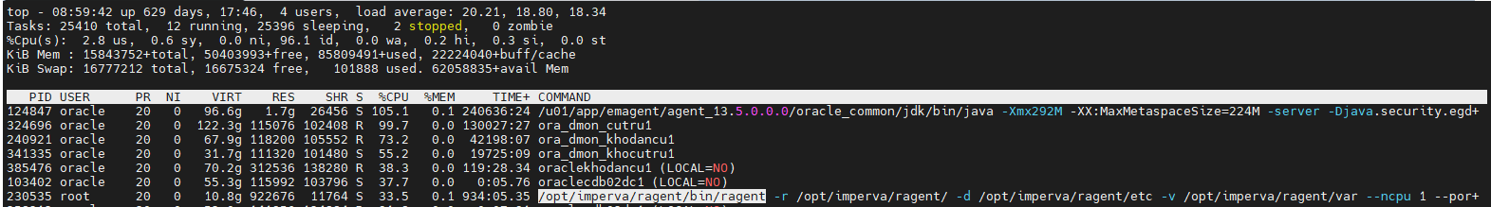

Cấu hình policy block jump
- Enable: Yes
- Action: Block
- Follow action: Terminate session
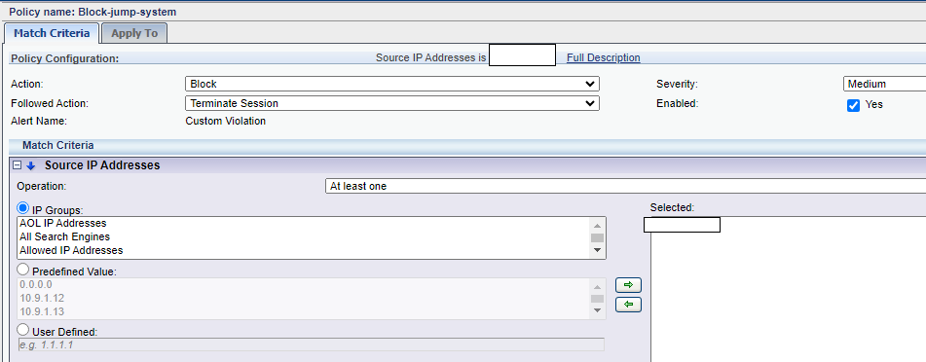
- Apply to:
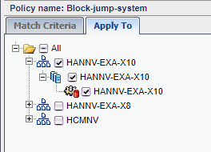

Vấn đề đang có

Tắt policy đi hoặc disable agent rồi nhưng 1 node RAC vẫn không vào được DB
Hôm trước test enable và apply policy vào EXA-X10 bị chập chờn như mô tả trước, nên đã disable và bỏ chọn apply. Hiện tại từ node 1 vẫn vào được DB, nhưng node 2 không vào được:
node 1:
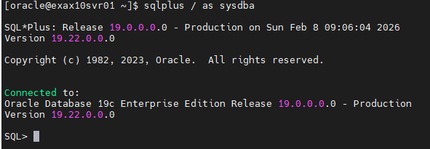
node 2:
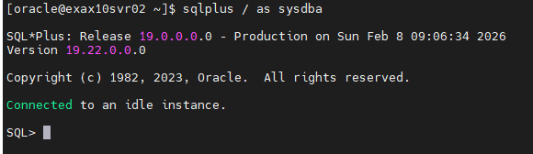
Check DB vẫn running trên 2 node:
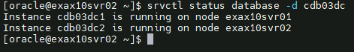
Đã thử restart agent hoặc disable agent node 2 nhưng vẫn thế.

Test lại install policy lên DB EXA-X10 ngày 8/2/2026
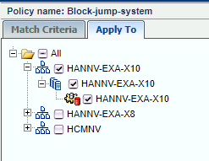
chọn Save lúc 9h13
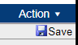
9h23 vẫn truy cập được DB:
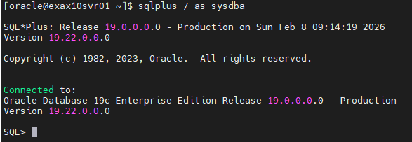
=> Nay lại không block được nữa
- Thử đổi sang mode sniifing agent lúc 9h24:
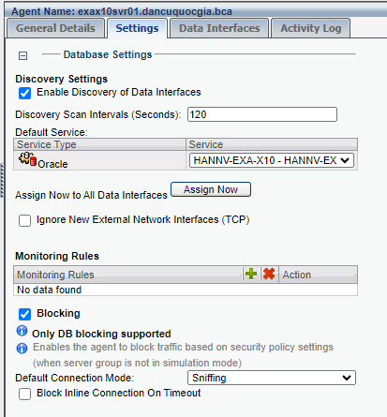
Save:
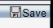
Dsiable và enable lại policy:
9h48 vẫn vào được DB
=> Hôm nay lại không block được nữa

Đợt trước có tạo DB test và đã test block được hết các case: IP, user, program, lệnh SQL, table
- Version OS DB test: OL79
- Version DB: 19.3.0.0
- Version agent: Imperva-ragent-OEL-v7-kUEK-v6-px86_64-b14.4.0.120.0.619224.bsx

